ЕСЛИ РЕБЁНОК ВРЁТ… ПРОСТЫЕ СОВЕТЫ

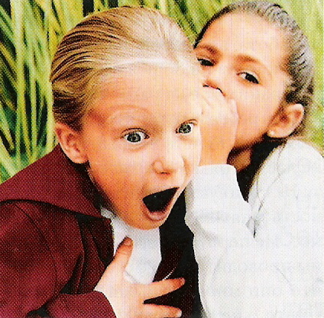

- Помните, если ребенок врет, значит, он
вас боится, не доверяет, старается избежать наказания или пытается таким образом добиться вашего внимания.
2. Постарайтесь отделять фантазии от вранья. Воображение - один из самых ценных жизненных даров, и не следует его разрушать, необходимо только направлять его в надлежащее русло.

3. Когда ребенок начинает лгать, это не значит, что вранье станет его привычкой на всю жизнь. Это значит, что ребенок переживает трудный период и нуждается в помощи.

4. Старайтесь не разоблачать ребенка, особенно прилюдно, а помогать признаться во лжи.

5. Постепенно приучайте ребенка к мысли, что честность - это самый достойный способ поведения. Важен личный пример.

